



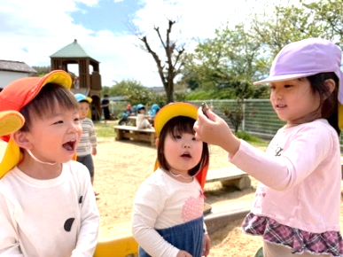
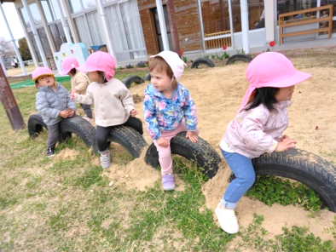



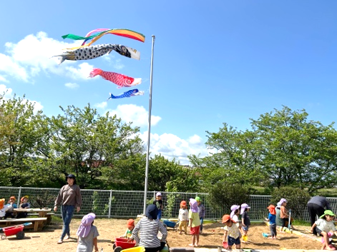
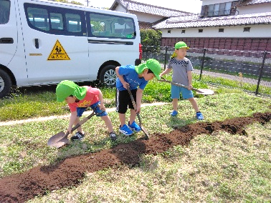
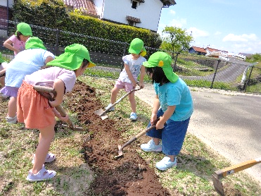


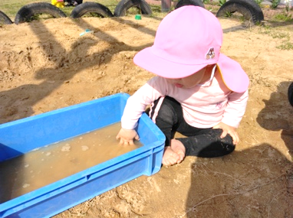
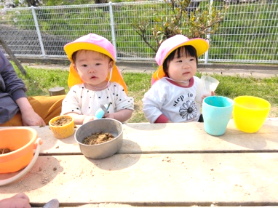
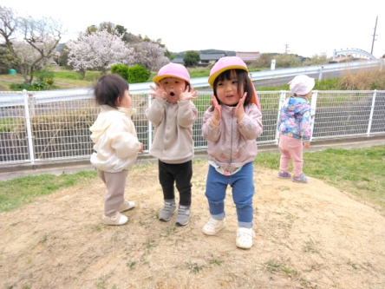
爽やかな風にのって、園庭では色とりどりの鯉のぼりが気持ちよさそうに泳いでいます。子どもたちも鯉のぼりに負けないくらい元気いっぱいに走り回り、園内には楽しそうな笑い声が響いています。過ごしやすい季節となりましたが、日によっては汗ばむほど気温が高くなる日も増えてきました。これから夏に向けて、汗をかく機会が多くなり、気づかないうちに水分不足になってしまうことがあります。水分不足は熱中症にもつながりますので、こまめな水分補給を心がけながら、元気いっぱい過ごしていきたいと思います。
令和８年度
保育園の子どもたちは、広い園庭で砂遊びや滑り台、虫探しなど、それぞれが好きな遊びを見つけ、毎日元気いっぱいに過ごしています。季節の風や自然に触れながら、友だちとの関わりも楽しみ、笑顔あふれる姿がたくさん見られます。
園庭では、お子さんのペースに合わせて無理なく過ごせますので、初めての方も安心してご参加いただけます。ぜひ遊びにいらしてくださいね(^^)/

保育園では、さつま芋、
きゅうり、トマト、すいかを育てていく予定です♪

出雲サンサン保育園子育て支援事業
〜親子で楽しく家庭菜園♪〜
おうちでできる家庭菜園を、お子さんと一緒に初めて見ませんか❓プランター１つからでもOK！
毎日の水やりや観察を通して、野菜の成長を親子で
楽しむことができます。「芽が出たよ！」「大きくなってる！」そんな発見の連続に、子どもたちもワクワク♪
収穫した野菜を一緒に味わう喜びも、」子どもたちに
とって特別な経験になりますよ(^-^)♪

〜準備物〜
プランター、培養土、種や苗、ジョウロ、スコップ
☆ベランダや玄関先など、日当たりの良い場所で育て
てみましょう️

〜今の時期におすすめの野菜〜
ミニトマト、きゅうり、なす、ピーマン
☆どれも比較的育てやすく、子どもたちも成長を楽しみやすい野菜です♪
ぜひ親子で楽しく育ててみて下さい！
〜おすすめレシピ〜
“春野菜オムレツ”
材料 | 分量 | - じゃがいもは1センチ角に切り、茹でておく。キャベツは1センチ一口大の角切り、玉ねぎはスライス、人参は短冊切りにする。アスパラは斜めにスライスする。  - 溶いた卵にマヨネーズと薄口醬油を加え混ぜて  おく。  - フライパンで野菜が柔ら かくなるまで炒めてからじゃがいもを加え、その中に溶いた卵を流し入れる。  - 片面が焼けたらひっくり返し、もう片面を焼く。
卵 | ３個
じゃがいも | 80ｇ
キャベツ | 80ｇ
玉ねぎ | 60ｇ
にんじん | 20ｇ
アスパラ | 20ｇ
マヨネーズ | 大さじ1
薄口醤油 | 小さじ１
油 | 適宜

S U N S U N
子育てだより
５月のサンサンへ行こう！
5/20（水）9:30〜10:30
園庭遊びを予定しています。
着替え、水筒を持ってきてください(^_^)
★参加希望の方は、保育園まで
ご連絡ください。
☎ 0853-43-7033
ホームページもご覧ください♪

